Mail med logga
Nu kan vi skapa och skicka mail med vår logga på, eller utan. Bock i rutan ger logga.
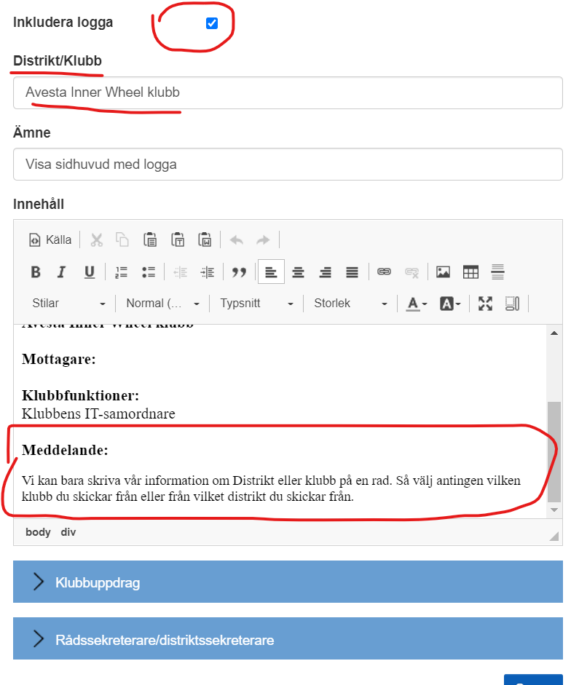
Som du ser, skriver du in det du vill att det ska stå i huvudet, tyvärr kommer allt på en rad. Så välj om du vill ha klubben eller distriktet som avsändare.
På nästa sida ser du resultatet när mailet är skickat:
